ИСПОЛЬЗОВАНИЕ ПРИЕМОВ МЕНТАЛЬНОЙ АРИФМЕТИКИ В РАБОТЕ С ДОШКОЛЬНИКАМИ
Назарова Марина Владимировна
Воспитатель Муниципального бюджетного дошкольного образовательного учреждения «Детский сад № 1 «Семицветик»» г. Гаджиево
АННОТАЦИЯ
В статье рассмотрены теоретические аспекты интеллектуального развития детей дошкольного возраста посредством нетрадиционной методики обучения устному счету с использование японских арифметических горизонтальных счет Абакус, получившей название «ментальная арифметика».

Дошкольный возраст - это уникальный период для развития личности. Именно в этот период формируются представления ребенка об окружающем мире, происходит его интеллектуальное и психическое развитие, а функциональные возможности мозга ребенка наиболее интенсивно развиваются до 6-7 лет.
Известно, что в раннем возрасте визуальное (зрительное) восприятие доминирует. Все дети рождаются с преобладанием развития правого полушария мозга, которое отвечает за чувственное, образное и целостное восприятие мира. С нарастанием активности левого полушария происходит появление сложных понятий, развитие абстрактного мышления, умение считать и писать. Функцию правого полушария ребенка можно определить, как «творческую», а левого - как «вычислительную».
Дети в возрасте с 4 до 9 лет имеют наиболее пластичные мозг, который еще не закрепил шаблоны и стандарты. В зависимости от этого, обучение нестандартным методикам следует начинать именно в этот период, ведь любые задатки, которые заложены генетически в маленьком человеке, благодаря этому обучению получают активное развитие.
Главной целью обучения ментальной арифметике является развитие основных познавательных процессов (мышление, память, внимание, воображение), образующих интегральное качество личности.
Основной вид деятельности в ментальной арифметике — счет на абакусе.
Абакус представляет собой рамку, в которую вставлены спицы, поделенные поперек продольной планкой (рис. 1).
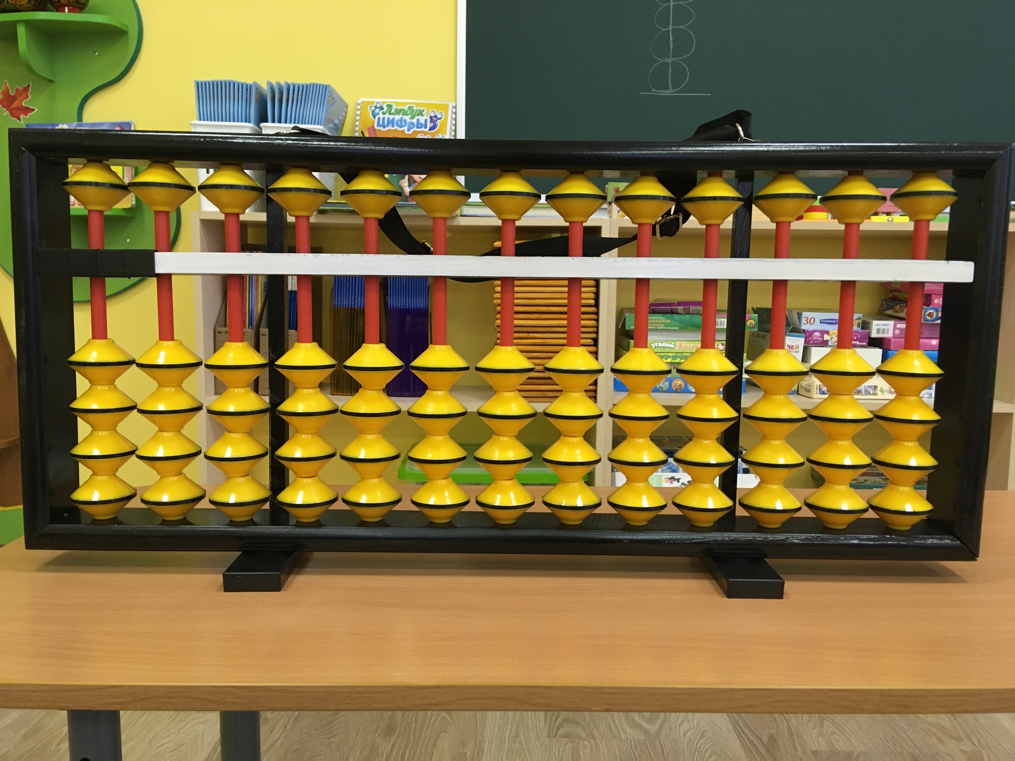
Рисунок 1 - Счеты Абакус
На каждом ряду спиц нанизаны косточки, которые позволяют ребенку визуализировать базовую десятичную систему.
Методика ментального счета предусматривает определенное движение ребенка пальцами. Нижние косточки добавляют большим пальцем, а вычитают указательным. Верхние косточки добавляют и вычитают только указательным пальцем. Все движения должны быть доведены до автоматизма, чему содействует их многократное повторение (рис. 2).
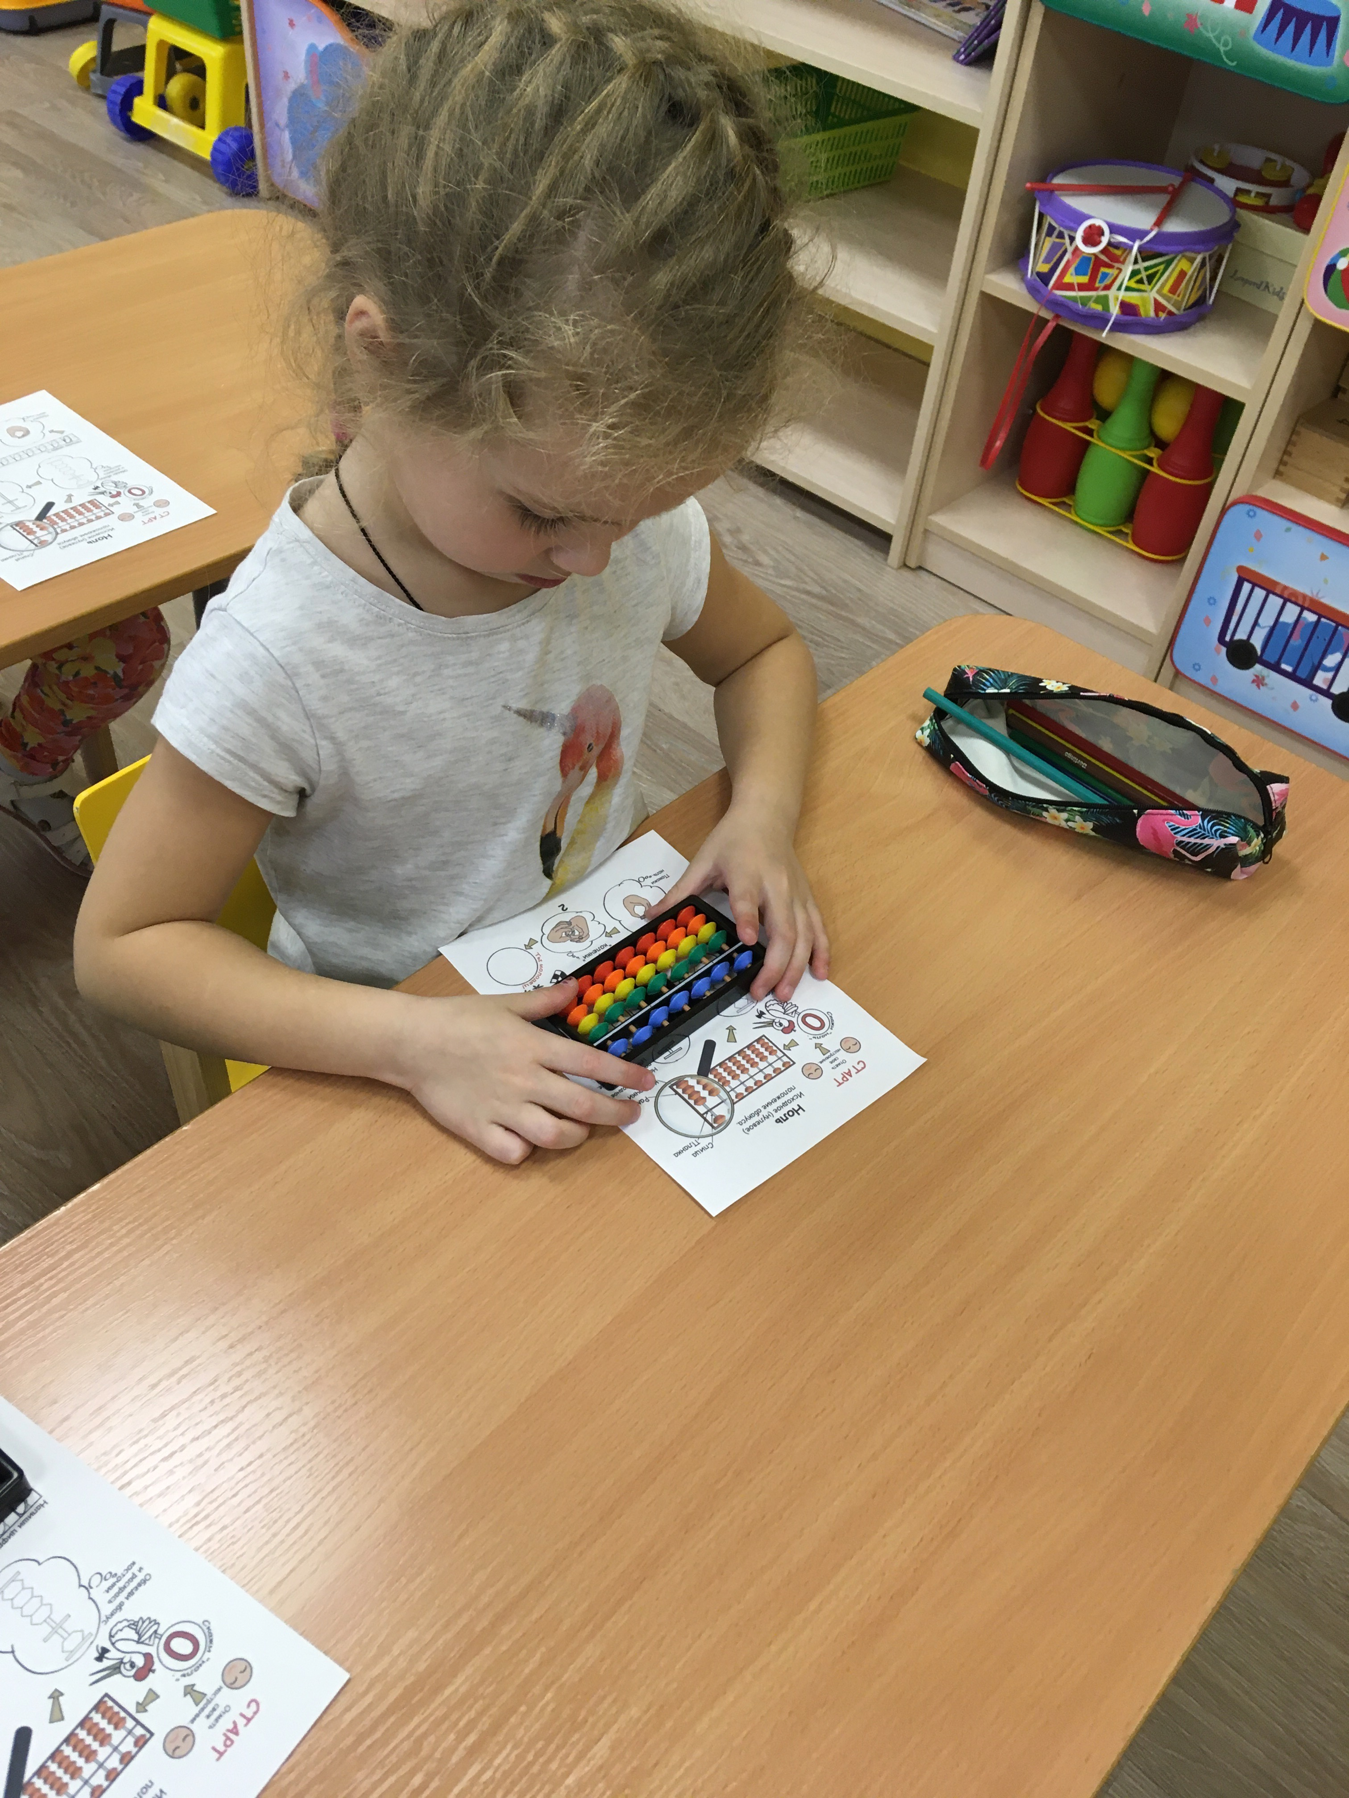
Рисунок 2 - Методика ментального счета
Занятия по ментальной арифметике строятся в доступной и интересной для дошкольников форме, с постоянной сменой видов деятельности.
Для общего настроя на работу детям предлагается выполнить определенный комплекс дыхательной гимнастики (рис. 3).
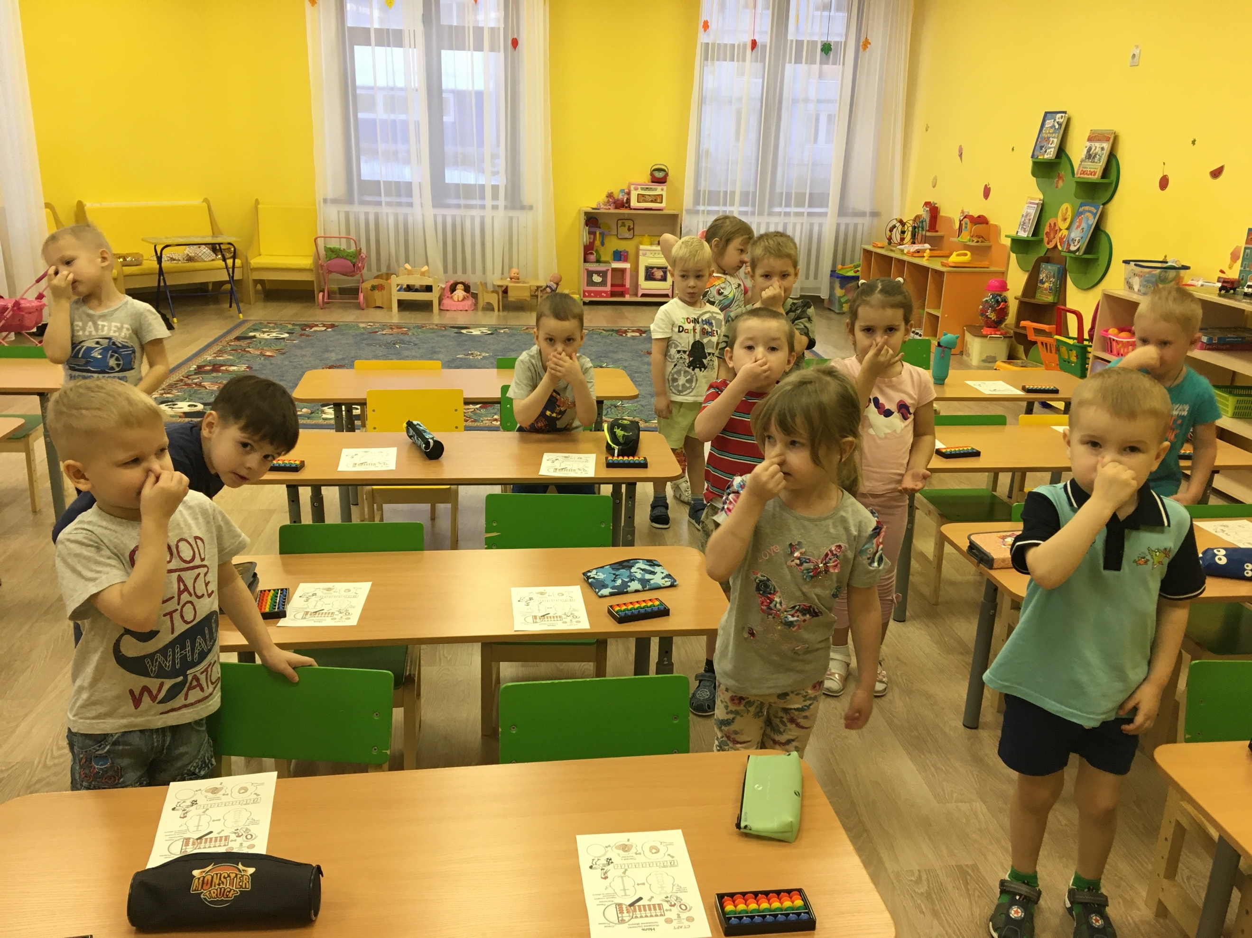
Рисунок 3 - Дыхательная гимнастика
Цель проведения дыхательной гимнастики с дошкольниками — это, прежде всего, укрепление их здоровья. Значение такой гимнастики для общего физического развития дошколят велико, ведь:
- упражнения для органов дыхания помогают насытиться кислородом каждой клеточке организма ребёнка;
- упражнения учат детей управлять своим дыханием, что, в свою очередь, формирует умение управлять собой;
- правильное дыхание улучшает работу головного мозга.
Обязательной составляющей занятий по ментальной арифметике являются кинезиологические упражнения (рис. 4).
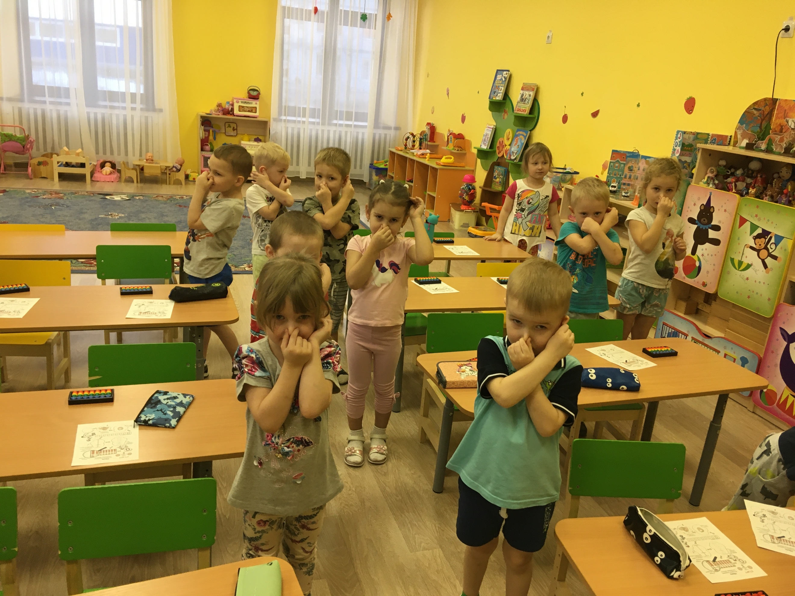
Рисунок 4 - Кинезиологические упражнения
Кинезиология - наука о развитии умственных способностей и физического здоровья через определённые двигательные упражнения.
Кинезиологические упражнения – это комплекс движений, позволяющих активизировать межполушарное воздействие, развивать мелкую моторику рук, память, внимание, речь, мышление.
Дети считают разными способами: на слух, в рабочих тетрадях, на демонстрационном абакусе, с помощью флеш – карт - это графическое изображение абакуса, с помощью которого дети представляют, как передвигают косточки на счетах, на ментальном уровне (рис. 5).
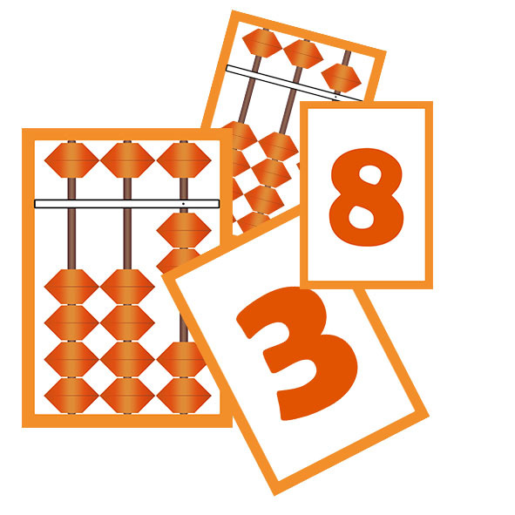
Рисунок 5 - Флэш-карты
Для профилактики утомляемости на занятиях ментальной арифметикой используются различные пальчиковые гимнастики, музыкальные паузы и подвижные игры.
Технология «Ментальная арифметика» для дошкольников — это хорошее начало образования малыша. Ребенок воспринимает абакус как игрушку. В этом возрасте у детей преобладает наглядно-образное мышление, абакус является идеальным инструментом для его развития. Он позволяет показать ребенку наглядно, в чем смысл сложения и вычитания. Ребенок учится, играя со счетами.

